CORSO TERZA UNIVERSITA’ - BG

I SEGRETI DELL’ARCHEOLOGIA

Docente : prof. Mario Abati

2- I PIONIERI E GLI STUDIOSI

La Grecia, l’Egitto, l’America Centrale sono alcuni dei luoghi privilegiati della ricerca archeologica di inizio 800’, quando sempre più numerosi personaggi legati allo studio dell’antico, alla curiosità culturale o al puro interesse personale si muovono dall’Europa affascinati dalle grandi civiltà che riaffioravano da un passato dimenticato da secoli ed ora improvvisamente riscoperto.
Alcuni avevano aspirazioni scientifiche ma si muovevano con metodi grossolanamente superficiali, come il colonnello inglese RICHARD VYSE che nel 1836 demolì con barili di esplosivo parte del lato sud della piramide di Cheope per accedere ad un’ipotetica seconda entrata e con lo stesso distruttivo sistema , unito ad un’incoscienza da brividi, si aprì un varco dentro la piramide stessa rischiando crolli devastanti per scoprire i vani superiori della CAMERA DEL RE.
Altri, come lord BRUCE conte di ELGIN forti delle loro cariche ufficiali (Elgin nel 1799 era ambasciatore inglese presso il Sultano di Costantinopoli) si diedero alla spoliazione sistematica di luoghi antichi come l’ACROPOLI DI ATENE per trafugarne a scopo di lucro statue e bassorilievi in madrepatria. Nel 1816 egli vendette le statue e i bassorilievi del PARTENONE per 35.000 sterline allo Stato inglese che li donò al BRITISH MUSEUM dove si trovano tuttora.
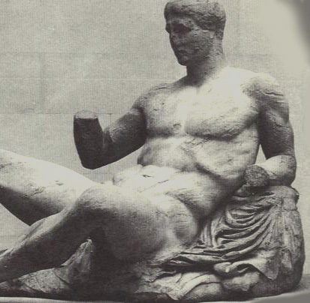

Il dio Dioniso 5°sec. a.C.
Dal frontone est del Partenone
Londra, British Miuseum

Il poeta BYRON si scagliò duramente contro Elgin definendolo “predone di una terra sanguinante” mentre KEATS e GOETHE lo elogiarono per aver favorito comunque la conoscenza dell’arte classica greca.
Opinioni discordanti, come si può notare, di famosi esponenti della cultura del tempo.

- 1 -

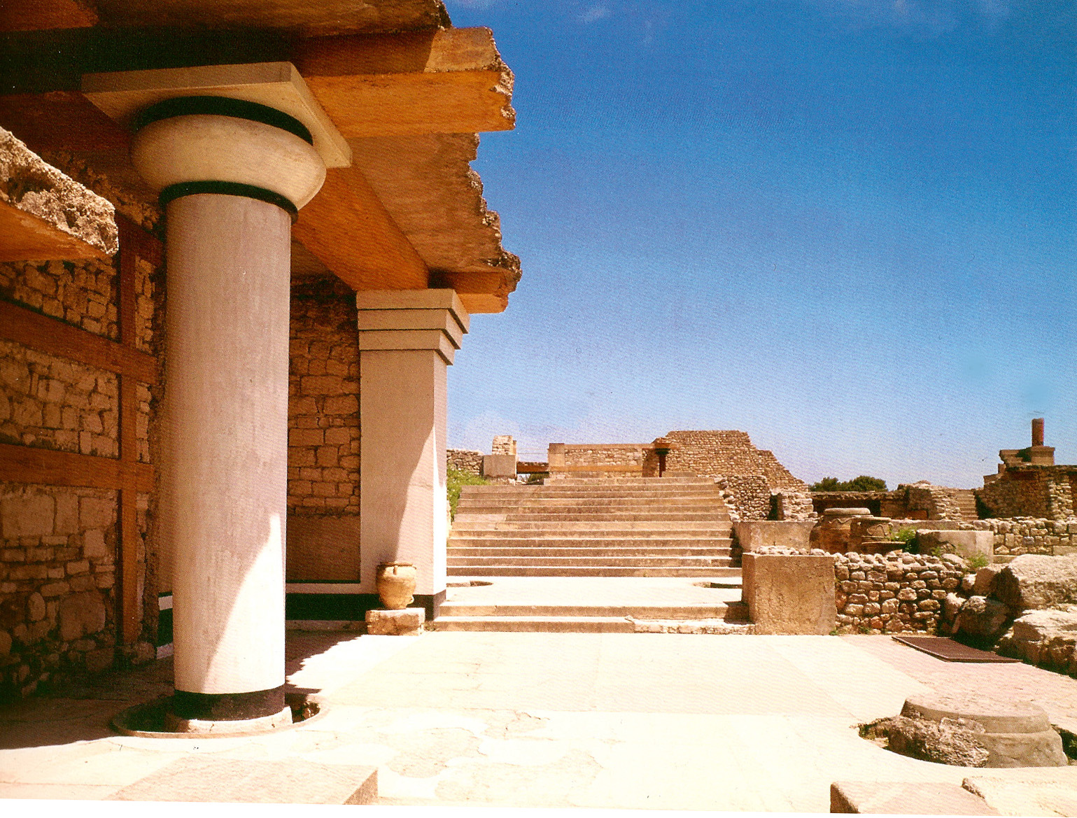

Palazzo di Cnosso Creta

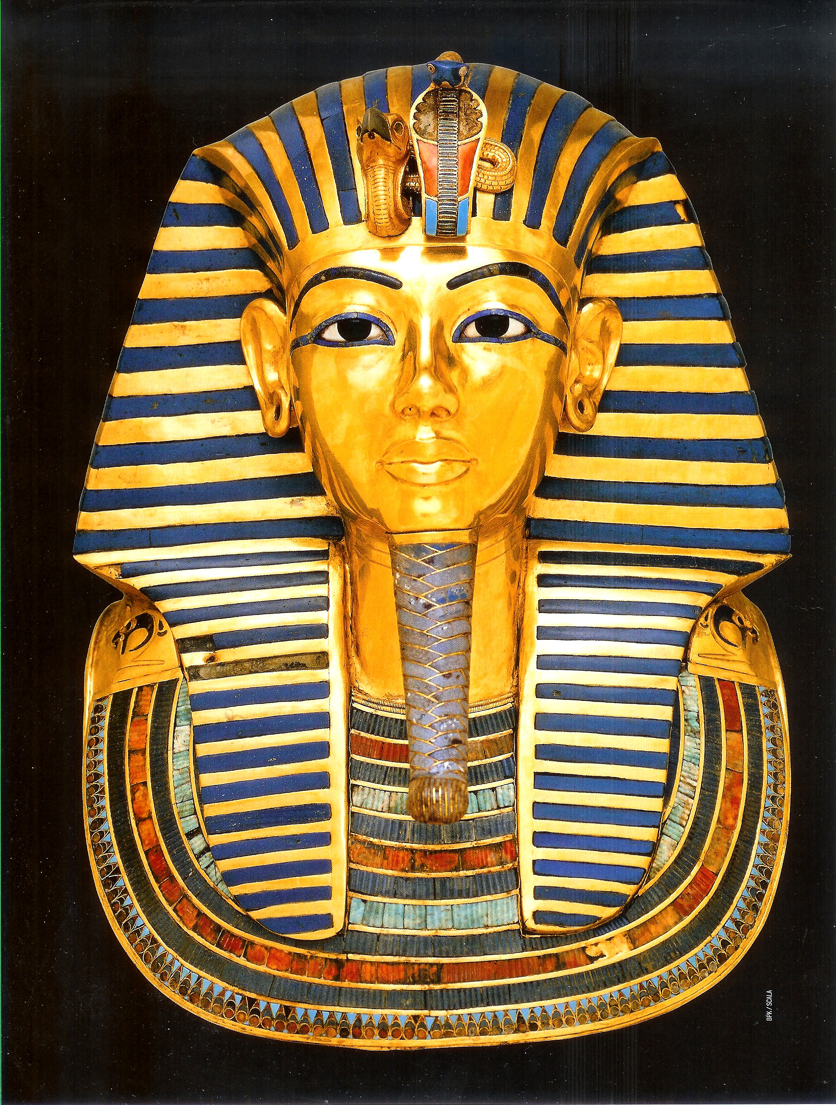

La maschera mortuaria d’oro di Tutankhamon

- 2 -
Francesi e tedeschi non furono da meno.
Nel 1863 il viceconsole di Francia in Turchia CHARLES CHAMPOISEAU riuscì a trasportare al Museo del LOUVRE di Parigi la celebre NIKE DI SAMOTRACIA acquistandola per pochi soldi corrompendo gli ufficiali turchi che l’avevano in custodia. Allo stesso modo era giunta a Parigi alcuni anni prima la ancor più celebre AFRODITE DI MILO, per non parlare della spoliazione sistematica di innumerevoli reperti EGIZI da parte di NAPOLEONE BONAPARTE nella Campagna d’Egitto del 1798 e che sono ora il vanto della immensa sezione annessa del Louvre.
La medesima sorte subirono i rilievi dell’ALTARE DI PERGAMO ora al Museo di Berlino.
Col passare degli anni però queste situazioni “di frontiera” si attenuarono fino a cessare del tutto per dare all’archeologia la sua veste più consona: SCIENZA elaborata da studiosi seri e appassionati.

ARTHUR EVANS fu il primo grande archeologo del 900’. Aveva studiato alle università di OXFORD e di GOTTINGEN ed era stato direttore del Museo Ashmolean di Oxford.
Quando nel 1900 l’isola di CRETA divenne stato indipendente Evans iniziò gli scavi del PALAZZO DI CNOSSO, portando alla luce un complesso talmente vasto ed imponente da aver bisogno di oltre trent’anni di assiduo lavoro per il suo compimento e da associarlo per sempre, anche se impropriamente, al mitico LABIRINTO di Minosse.
Evans tuttavia commise un errore che gli venne perdonato a fatica: esaltato dal successo operò dei restauri del tutto arbitrari nel tentativo di far rivivere l’immagine reale degli edifici. Fece ridipingere gli affreschi sbiaditi con aggiunte poco plausibili. Rimise in piedi muri di sostegno con l’impiego visibile di cemento armato e ricostruì scalinate di cui non vi era traccia originale.
Nonostante ciò la visita di Cnosso rivela in ogni caso un fascino indicibile e lascia i visitatori senza fiato, oggi più che mai.
Evans scoprì inoltre le due scritture principali dell’isola che chiamò SISTEMA LINEARE A (più antico) e B (più recente) ma che non riuscì mai a decifrare. Vi riuscì dieci anni dopo la sua morte un suo ex allievo, MICHAEL VENTRIS nel 1952, ma soltanto per ciò che riguarda il Lineare B, mentre per il Lineare A (con cui è inciso il DISCO DI FESTO) non vi è tuttora soluzione.
Un altro grande scopritore fu HIRAM BINGHAM, professore di storia ad Harvard che nel 1911 dopo un faticosissimo cammino nella giungla portò alla luce la città di MACCHU PICCHU sulle Ande peruviane, uno dei pochi centri che i conquistadores spagnoli non erano riusciti a trovare e saccheggiare. Bingham nel 1924 divenne addirittura governatore del Connecticut.
Forse fu proprio Hiram Bingham l’ispiratore dell’avventuroso personaggio di INDIANA JONES.
E’ tuttavia l’archeologo inglese HOWARD CARTER lo studioso che più di ogni altro ha acceso la fantasia e l’interesse della gente, anche a livello popolare, con la scoperta negli anni venti della leggendaria tomba del re TUTANKHAMON, legata alla famigerata MALEDIZIONE DEL FARAONE.
Carter nel 1899, a soli 25 anni, era diventato ispettore capo dei luoghi archeologici del Sud Egitto e
nel 1917 LORD CARNARVON, ricco aristocratico appassionato di antichità, gli aveva affidato l’incarico di esplorare sistematicamente la VALLE DEI RE alla ricerca delle tombe del faraone eretico AKHENATON e di suo figlio TUTANKHAMON appartenenti alla XVIII dinastia (1350 a.C. circa). Per cinque lunghi anni le ricerche non dettero risultati, ma nel 1922 Carter annunciò a Carnarvon e al mondo l’avvenuto ritrovamento.
La tomba era stata già parzialmente saccheggiata nei secoli precedenti, ma la camera del tesoro era rimasta intatta con tutte le sue straordinarie ricchezze.
La morte di Carnarvon punto da una vespa poco tempo dopo e di altri membri della spedizione nei mesi successivi alimentò di colpo la leggenda della MALEDIZIONE DEL FARAONE che una controversa scritta all’ingresso della tomba formulava minacciosamente.
Carter tuttavia visse beatamente per altri quindici anni senza preoccuparsene troppo, impegnato nella minuziosa catalogazione del tesoro che gli aveva dato fama a livello mondiale.

Mario Abati

